附件1第九批医用耗材参数要求

包号 | 耗材名称 | 规格型号 | 单位 | 单价限价 (元) | 年用量 | 参数要求 | 总限价（元）
1 | 简易喷雾器 | 各型号（呼吸机专用） | 套 | 35 | 1800 | 参数要求：  由喷雾器、导管等组成，导管采用复合GB15593-1995标准要求的聚氯乙烯（PVC）材料制造，喷雾器采用符合YY/T0242-2007标准要求的聚丙烯（PP）材料制造，松紧织带采用涤纶丝材料制造。用于呼吸道疾病患者进行适当药物溶液或悬浮液的雾化吸入治疗。  与医院在用设备相匹配。  参考图片：  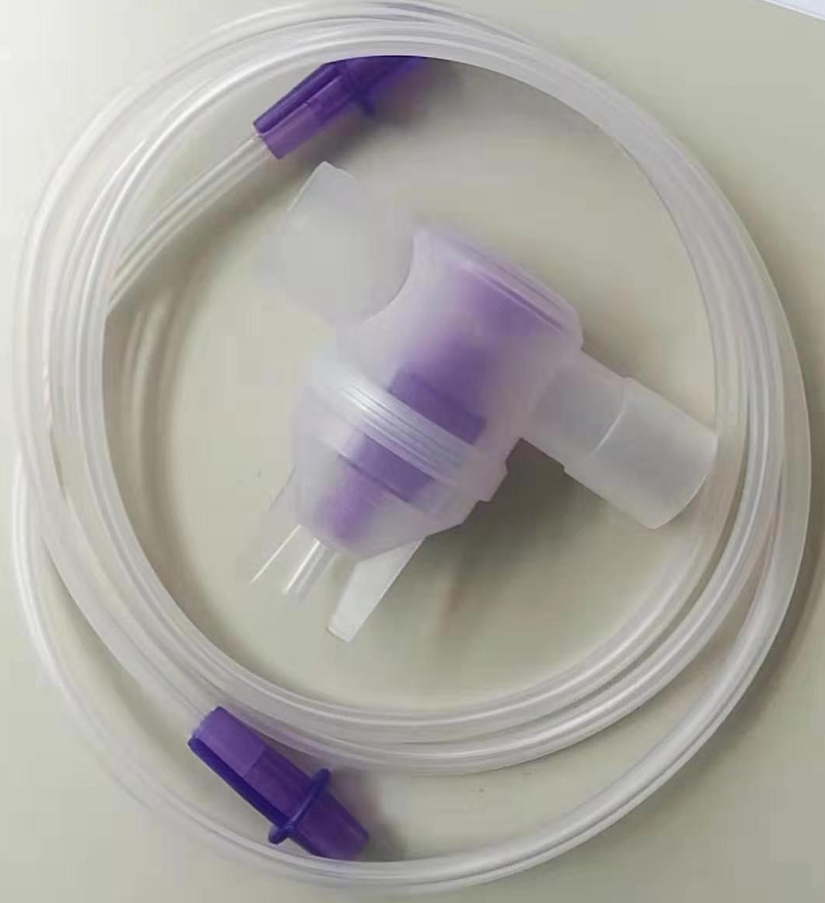 | 63000
2 | 一次性无菌医用雾化器（雾化吸入器） | 各型号（儿童型（口含、面罩等）成人型（口含、面罩等） | 套 | 18.8 | 6700 | 参数要求：  与医院在用设备匹配，由喷雾瓶、输气导管、连接头及T型连接件/面罩组成。  供医疗部门人体作雾化吸入、湿化治疗时使用。  参考图片：  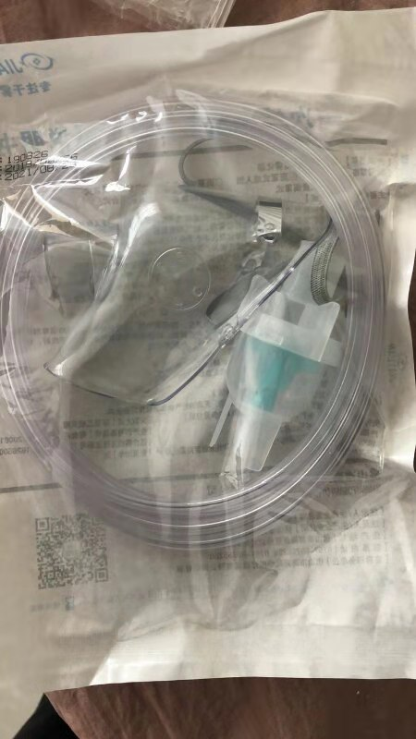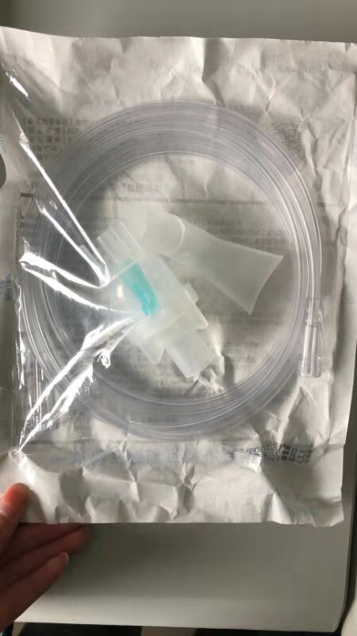 | 125960
3 | 筒式吸舒（口鼻气雾给药器） | 各型号小号（含口含、面罩） | 套 | 48 | 360 | 参数要求：  面罩型给药器由储雾罐、面罩、气雾剂插座及吸气、呼气单向膜片构成；口器型给药器由储雾罐、口器、气雾剂插座及吸气单向膜片构成。  参考图片：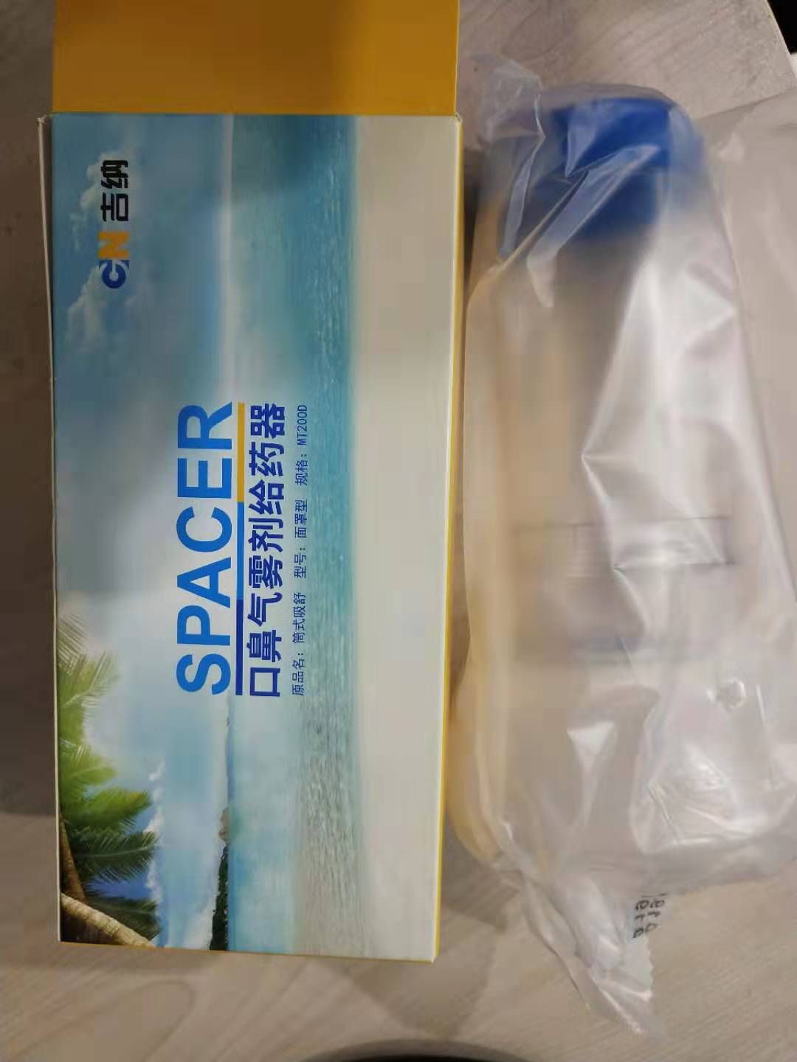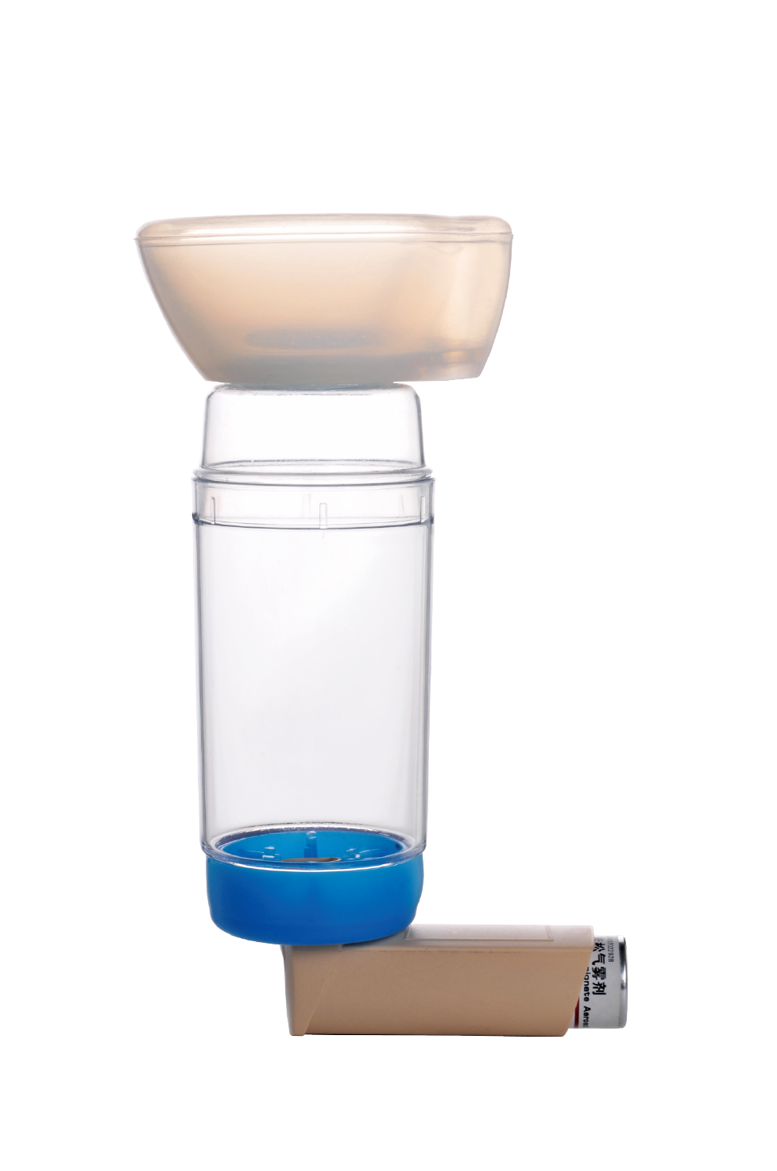 | 59760
3 | 筒式吸舒（口鼻气雾给药器） | 各型号大号（含口含、面罩） | 套 | 59 | 720 |  | 59760
4 | 经皮气切（一次性使用经皮气管切开组套） | 各型号 | 套 | 1500 | 100 | 参数要求：  产品是由一次性气管切开插管，J型导丝（带保护套）基本配件和旋转扩张器、插入引导器、探针、手术刀和推注器的选用配件组成。一次性气管切开插管由充气管、固定翼、套囊、病人端、指示球囊、外圆锥接头、机器端、外插管、充气阀和插管芯组成。产品应无菌。  适用于临床气管切开时建立人工气道用。  参考图片：  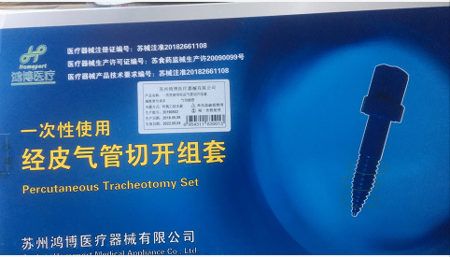 | 150000
5 | 一次性使用泪道引流管 | 泪囊型 | 根 | 1580 | 50 | 参数要求：  引流管体采用硅胶材质，伸缩性好，耐拉性强，管体总长60mm，管体外径3.2 mm，用于慢性泪囊炎，内镜下泪囊鼻腔吻合术的支撑引流。  参考图片：  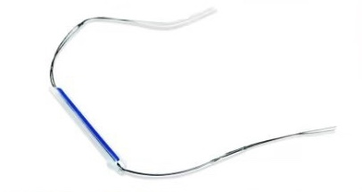 | 272800
5 | 一次性使用泪道引流管 | 泪道型 | 根 | 1320 | 60 | 参数要求：  引流管体采用硅胶材质，伸缩性好，耐拉性强，管体总长88 mm，管体外径1.0mm，管体有3个蓝色定位点；无需鼻腔打结勾取。用于泪小点膜闭；泪道狭窄、阻塞；泪小管断裂吻合术。  参考图片：  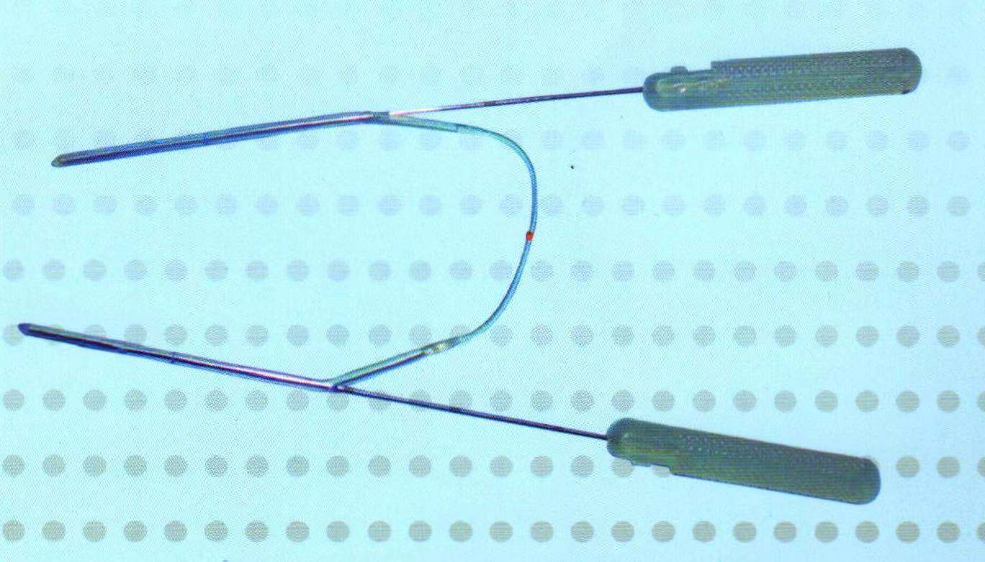 | 272800
5 | 一次性使用泪道引流管 | 泪囊支撑型 | 根 | 1530 | 20 | 参数要求：  用于鼻泪管阻塞、泪囊萎缩、塌陷及小泪囊等病例。具有独特的支撑、固定和对吻合口的塑型作用，术后无需定期换药和清理鼻腔，能够很好的解决术后因粘膜水肿、肉芽组织增生导致的吻合口粘连、闭合等，同时该产品还具有压迫止血，引流泪液及分泌物的功能。  产品由固定扣和引流管体及定位防黏连盘构成：固定扣由2个2mm和2个4mm组成，引流管体为空心椭圆状 长8mm，定位防黏连盘外轮廓为椭圆形直径为：10mm*15mm定位防黏连盘上由9个引流孔环绕，方便引流液的及时引流。产品由固定扣和引流管体及定位防黏连盘一体构成。  参考图片：  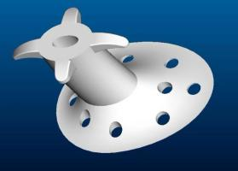 | 272800
5 | 一次性使用泪道引流管 | 泪道吻合 | 根 | 1200 | 70 | 参数要求：  引流管体采用硅胶材质，伸缩性好，耐拉性强，管体总长360 mm（带两边的针580mm），管体外径0.8mm；微创泪道拉钩；银合金橄榄球头；记忆合金泪道探针。  参考图片：  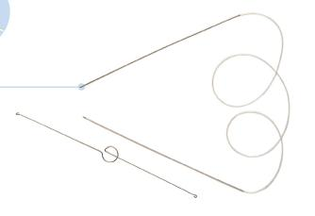 | 272800
6 | 切口固定器 | 各型号 | 套 | 270 | 740 | 参数要求：  产品是由外环、置入式和通道组成。产品根据外形结构分为TDQA和TDQB两种型式，根据外环外径、置入环外径、通道外径和长度的不同共分为十九种规格。TDQA型采用PU和PU薄膜制成，TDQB型采用PU和硅胶造成。产品经环氧乙烷灭菌，应无菌。  供小切口手术及微创手术扩张切口术野，防止切口损伤，减少切口感染用。  参考图片：  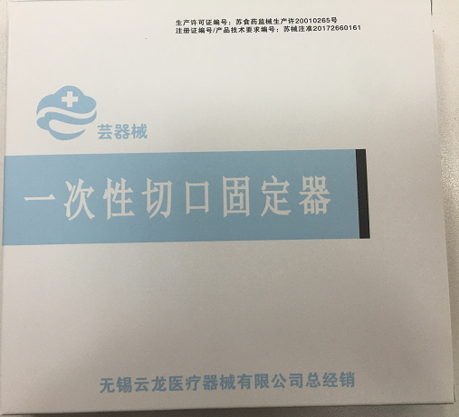  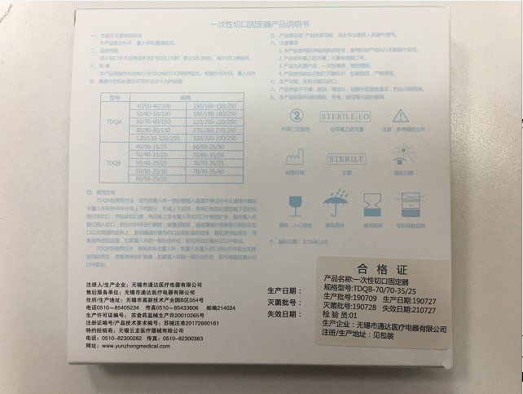 | 199800
7 | 一次性压力传感器 | 各型号（进口） | 个 | 240 | 2100 | 参数要求：  一次性压力传感器由三通（或单通）接头、压力腔、血压传输管路、输液管路、有孔/无孔堵帽组成。用作测量血压、颅内压或子宫内压。与医院设备匹配，免费提供连接线。  参考图片：  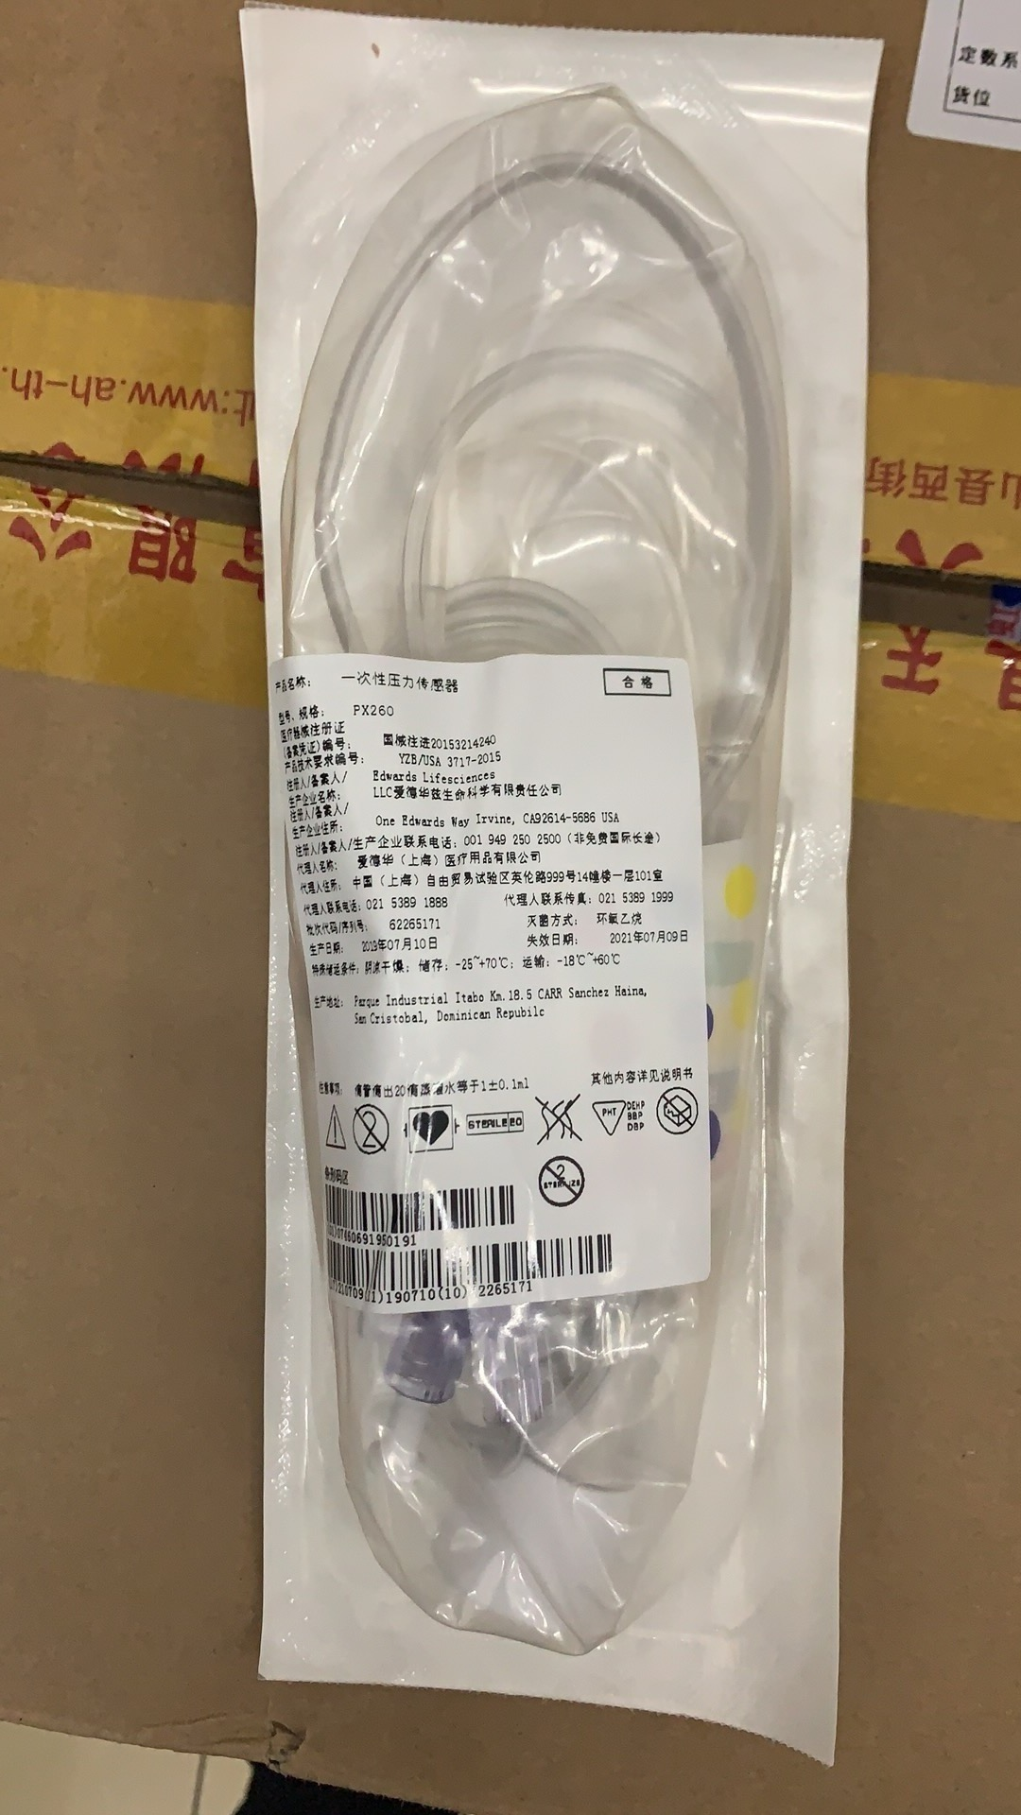  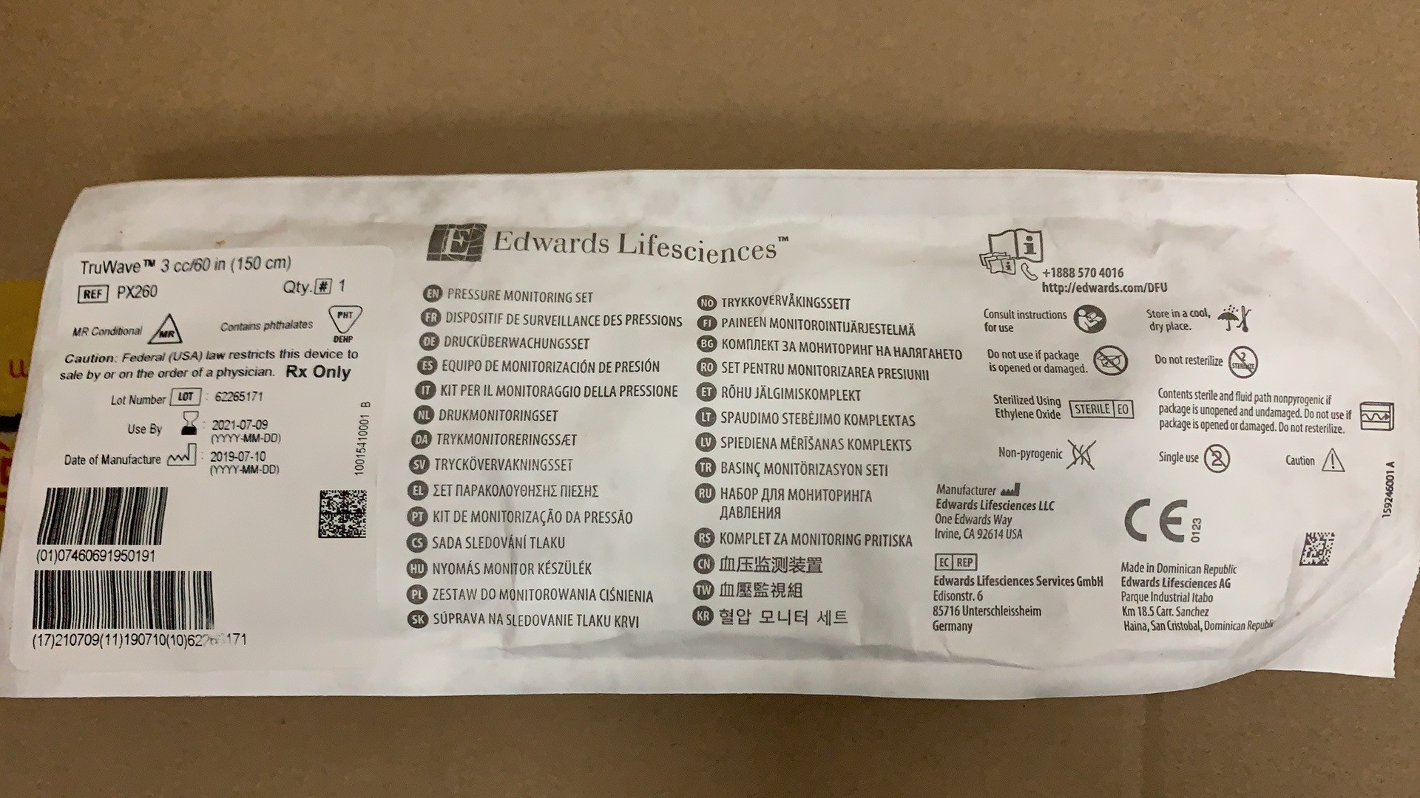 | 504000
8 | 一次性压力传感器 | 各型号（国产） | 个 | 200 | 2100 | 参数要求：  一次性压力传感器由三通（或单通）接头、压力腔、血压传输管路、输液管路、有孔/无孔堵帽组成。用作测量血压、颅内压或子宫内压。与医院设备匹配，免费提供连接线。 | 420000
9 | 胃肠营养管 | 各型号（进口） | 套 | 1346.4 | 80 | 参数要求：  结构组成：营养管由管路（包括Y型进液口、帽和灌输适配器、配重）、导丝及润滑剂组成。  参数指标：  - 医用级聚氨酯材料  - 管上印有厘米标志（大约数据）以帮助判断管道位置  - 全管显影  - 尖端和管道内腔都有C-19水活性润滑剂  - 配带辫状不锈钢导丝  - 流通式导丝连接器  - 导丝连接器和冲洗适配器带颜色标记，用以划分各种长度  - 独立的测孔，方便冲洗、回抽及输注。  参考图片：  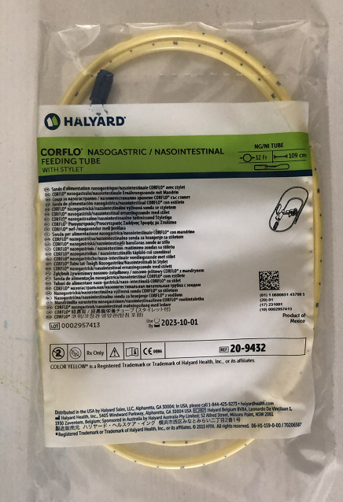 | 107712
10 | 鼻胃肠管 | 各型号（国产） | 套 | 140 | 500 | 参数要求：  鼻胃管由漏斗接头、聚氨酯导管、引导钢丝、引导钢丝手柄组成，按管径和管道长度不同分为若干规格。漏斗接头采用聚氨酯制成；聚氨酯导管采用聚氨酯（管道里面包裹了一条不透X射线的线状物）制成；引导钢丝采用德标1.4401（X5CrNiMo17-12-2）不锈钢制成，表面涂有涂覆液医用硅胶；引导钢丝手柄采用聚酰胺（尼龙）制成。产品应无菌，采用环氧乙烷灭菌。  适用于通过鼻饲进行肠内营养液的输送。  参考图片：  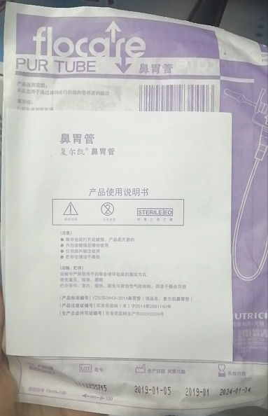  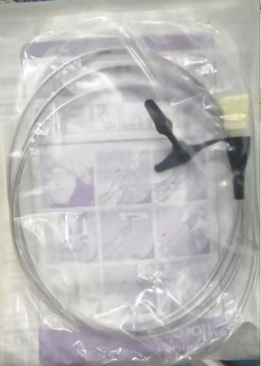 | 70000
注:
1.以上条款必须满足，否则视为无效标。
2. 属于集采平台产品，中标方必须满足两票制，并在平台配送，如因集采平台价格降低导致价格低于合同价，中标方应主动将所供产品价格降为平台以下价格。
3.为杜绝采购过程中一切不正当竞争行为，所有中标方必须保证正常供货，满足院方需求。如不能正常供货者，将列入黑名单，三年内将不能参与我院所有医用耗材的投标，并停止在我院在供货物。

